**Avance Proyecto de Grado II**

### 9.2.2 Fase de análisis de información

1. **Determinar el modelo con el cual se seleccionarán los diferentes activos, sectores y países que existen en el mercado.**

* **Modelos seleccionados para la escogencia y clasificación de activos, sectores y países.**

Es un hecho que una de las partes más fundamentales para la implementación de un sistema capaz de invertir correctamente es saber en primer lugar el conjunto de activos en los que se van a invertir (Desjardins Online Brokerage, s. f.; Trethewey, 2017). Hay distintos activos como lo son los Bonos, las acciones, divisas, fondos de inversión, entre otros, y dentro de estos hay subgrupos con características propias. En el presente proyecto se van a escoger las acciones y dentro de estas específicamente los ETF’s a través de un modelo propio apoyados en Value investing (Capital.com, s. f.; CNBC, 2018; Nasdaq, 2018).

¿Por qué elegir ETF’s y no acciones de títulos individuales? La razón por la que en este modelo se incluyen solo ETF’s es debido a varios factores. El primero es diversificación en 2 niveles, el primer nivel es la diversificación en sectores con un ETF con lo cual nos podemos centrar en un sector entero como lo es la tecnología, el financiero, las Fintech, las Utilities, el energético. Lo anterior garantiza entrar a un bajo costo, ya que por una parte estas acciones de estos ETF’s son a precios muy bajos comparado el costo que tendría comprar individualmente cada empresa de ese sector, además, el manejo y costo asociado a la empresa que maneja el ETF es bastante bajo, por lo que nuestro rendimiento esperado a futuro se ve incrementado debido a que no estamos asumiendo costos excesivos que podrían afectar la rentabilidad.

Y en un segundo nivel más al detalle, cada ETF tiene una gran diversificación. Un ETF está compuesto de decenas de acciones individuales del sector, por lo que si éste tiene buenas perspectivas y cada acción es coherente con nuestros objetivos de inversión la diversificación será mayor y el riesgo se reduce significativamente. Lo anterior es debido a que no estamos expuestos a una sola empresa en un solo mercado. Con un solo ETF estaríamos expuesto a muchas empresas en ese solo sector, para reducir aún más el riesgo por incertidumbre, caída o volatilidad en una sola empresa o sector podremos tener más ETF’s dentro de nuestro portafolio de diferentes sectores complementarios y reducir aún más el riesgo. Además, reducimos costos de mantenimiento del portafolio, costos por tener la acción en cartera.

En este modelo la opción sobre que activos invertir son los ETF’s. Nuestra pregunta ahora a responder es ¿Cuáles realmente escogemos, como los clasificamos, que sectores o países elegimos? Para hacer una inversión eficaz debemos ser conscientes en que invertimos y donde lo estamos invirtiendo. El modelo que estamos creando para la selección de estos activos debe ser completamente manual por el momento, puesto que debe haber alguien capaz de analizar el entorno, los distintos cambios del mercado, tendencias, comportamientos, comparativas, y muchas otras variables que son complejas y decisivas al momento de seleccionar los activos. En sí mismo esta tarea manual podría dar para un trabajo adicional con el cual se pueda optimizar y sobre todo automatizar con ayuda de Inteligencia Artificial, sistemas automatizados, entre otros, pero dado el alcance de este actual proyecto nos limitaremos a escoger con base a unos criterios que han sido seleccionados dada la experiencia ya obtenida a lo largo del tiempo.

Así bien, pensemos desde lo general a lo particular para crear un modelo correcto en la selección de activos. ¿Qué países podríamos elegir?

En el actual proyecto se seleccionaron tres. Para tener una diversificación eficaz seleccionamos un país desarrollado (EE. UU) y dos países en vía de desarrolla que están en la cabeza y tienes más perspectivas de crecimiento. Se seleccionó entonces China e India, a los cuales llamaremos de ahora en adelante “países emergentes”).

Ahora bien ¿Qué sectores se seleccionan? Los sectores que tendremos en cuenta serán los siguientes:

* + **Technology:** En este sector se incluyen valores que abarcan principalmente productos desarrollados por empresas de software y servicios de Internet, servicios de consultoría informática, equipos semiconductores, ordenadores y periféricos. (SPDR’s, 2021)
  + **Utilities:** El sector de empresas de servicios públicos incluye principalmente a las empresas que producen, generan, transmiten o distribuyen electricidad o gas natural. (SPDR’s, 2021)
  + **Materials:** Este sector está compuesto principalmente por empresas de sectores como el químico, el de materiales de construcción, el de envases y embalajes, el de metales y minería y el de papel y productos forestales. (SPDR’s, 2021)
  + **Consumer Staples:** Las empresas de este sector se dedican principalmente al desarrollo y la producción de productos de consumo que abarcan la venta al por menor de alimentos y medicamentos, bebidas, productos alimenticios, tabaco, productos para el hogar y productos personales. (SPDR’s, 2021)
  + **Consumer Discretionary:** Industrias como el comercio minorista, los automóviles y sus componentes, los bienes de consumo duraderos, las prendas de vestir, los hoteles y los restaurantes están representados principalmente en este sector. (SPDR’s, 2021)
  + **Communication Services:** Este sector está diseñado para reflejar las actividades modernas de comunicación y los mecanismos de suministro de información. Las industrias incluyen las telecomunicaciones, los medios de comunicación, la tecnología inalámbrica, el entretenimiento y los medios de comunicación por Internet. (SPDR’s, 2021)
  + **Health Care:** Las empresas de este sector incluyen principalmente equipos y suministros sanitarios, proveedores y servicios sanitarios, biotecnología e industrias farmacéuticas. (SPDR’s, 2021)
  + **Industrials:** Las industrias del Índice incluyen la aeroespacial y de defensa, productos de construcción, construcción e ingeniería, equipos eléctricos, conglomerados, maquinaria, servicios y suministros comerciales, transporte aéreo y logística, aerolíneas, marina, carretera y ferrocarril, etc. (SPDR’s, 2021)
  + **Financials**: figura una amplia gama de empresas de servicios financieros diversificados, seguros, bancos, mercados de capitales, financiación al consumo y entidades de ahorro. (SPDR’s, 2021)
  + **Real Estate:** El sector Inmobiliario incluye empresas de los siguientes sectores: Gestión y desarrollo inmobiliario y REITs, excluyendo los REITs hipotecarios. (SPDR’s, 2021)
  + **Energy:** Las empresas energéticas desarrollan y producen principalmente petróleo crudo y gas natural, y prestan servicios de perforación y otros relacionados con la energía. (SPDR’s, 2021)
  + **Commodity:** Los ETF de materias primas son fondos que invierten en materias primas específicas o en varias materias primas diferentes. Los productos básicos en estos fondos pueden incluir metales preciosos, ganado, petróleo, café y azúcar. (ETF Database, 2021)
  + **Large-Cap:** Los ETF de gran capitalización invierten en acciones de empresas que se considera que tienen un gran tamaño de capitalización de mercado, generalmente más de $ 10 mil millones de dólares. (ETF Database, 2021)
  + **Small-Cap:** Los ETF de pequeña capitalización invierten en acciones de empresas que se considera que tienen un tamaño de capitalización de mercado pequeño, generalmente entre $ 300 millones y $ 2 mil millones de dólares. (ETF Database, 2021)
  + **Multi-Cap:** Los ETF de capitalización múltiple invierten en acciones de empresas de varios tamaños de capitalización de mercado, que van desde pequeña capitalización hasta gran capitalización. (ETF Database, 2021)
  + **Bond:** Los ETF de bonos ofrecen exposición a diferentes tipos de bonos. Estos diversos bonos incluyen munis de California, bonos de China, bonos de tasa flotante, tesorería internacional y muchos otros. (ETF Database, 2021)

Estos sectores permiten que podamos crear un portafolio rentable para los diferentes perfiles de inversión (Conservador, moderado o agresivo) y para los diferentes horizontes de inversión (Corto, mediano o largo plazo), permite que tengamos diversificación, minimicemos el riesgo y aumentemos las rentabilidades esperadas, al contrario de lo que se podía pensar, con esto buscamos tener menor riesgo y mayor rentabilidad, no aumentar el riesgo para aumentar la rentabilidad.

Ahora bien, ¿una vez identificado los países y los sectores que ETF’s en específico seleccionamos? Para ello, tengamos en cuenta algo, podemos tener para un mismo sector en particular varios ETF’s, por ejemplo, para el índice S&P500 existen muchos ETF’s ¿Qué atributos deben tener entonces el ETF para ser seleccionado?

* + En primer lugar, la compañía que esté detrás del ETFs debe ser reconocida, debe estar auditada y regulada por organismos de confianza.
  + Por otro lado, el ETF debe contar con un crecimiento sostenible desde el momento que salió a cotizar en bolsa, además el ETF debe estar en un sector con un posible crecimiento o proyección positiva a futuro, esto significa que la tendencia del mercado está tendiendo a este sector, o este sigue la Agenda 2030 por parte de las naciones unidades para los objetivos de desarrollo sostenible comentado en el Foro de Davos por parte del Foro Económico Mundial.
  + No debe tener caídas significativas, ni volatilidades demasiado altas como lo son los niveles especulativos, tampoco debe tener muchos cambios en su sistema de selección/rotación de activos y debe ser un ETF líquido.
  + Si el ETF cuenten con dividendos tienen mejor valoración.
  + El ETF debe contar con un Expense Ratio muy bajo, obligatoriamente el ETF debe contar con un expense ratio menor a 1%.
  + Los ETF de otros sectores diferentes a tecnología pero que cuenten con esta para el apoyo de su actividad, tienen mejor valoración.
  + Las acciones que tengan en cartera el ETF deben ser empresas con las mismas valoraciones contenidas en el segundo punto aquí expresado, deben ser empresas con un mercado en crecimiento y proyecciones positivas a futuro atendiendo la Agenda 2030 por parte de la ONU.

Cabe aclarar, que estos atributos que aquí se expresan son variables que cada ETF en particular debe tener debido a investigaciones propias, a través de búsquedas bibliografías y experiencias al momento de invertir a través de los años.

1. **Determinar cómo será el modelo para la estructuración de los activos dentro de un portafolio de inversión, dependiendo del perfil del cliente y horizonte de inversión.**

* **Modelos seleccionados para la estructuración de los activos dentro de un portafolio de inversión, dependiendo del perfil del cliente y horizonte de inversión. Se tienen en cuenta las tendencias del mercado y las distintas fases del ciclo económico del país en el que se está invirtiendo.**

Una vez obtenido los activos seleccionados a través del modelo anteriormente descrito, es importante entonces estructurar una serie de activos para el portafolio dado un perfil del cliente y horizonte de inversión, es decir, que tendríamos un portafolio para cada tipo:

|  |  |  |  |
| --- | --- | --- | --- |
|  | Corto plazo  [Max 1 Año] | Mediano plazo  [Entre 2 y 5 años] | Largo plazo  [Mayor a 5 años] |
| Conservador | Portafolio CC | Portafolio CM | Portafolio CL |
| Moderado | Portafolio MC | Portafolio MM | Portafolio ML |
| Agresivo | Portafolio AC | Portafolio AM | Portafolio AL |

La razón por la que se hace de esta maneja es para optimizar cada portafolio dado el perfil y el horizonte, podríamos tener un solo fondo por cada perfil y el plazo depende del momento del usuario al momento de cuando quiere sacarlo, pero el mejor tener un portafolio individual, ya que de esta manera de atiende las necesidades del cliente que opta por invertir por medio de nuestro fondo de inversión, esto en un nivel general.

¿Por qué estructurarlo así? Esta es una de las formas en la que esta estructurados los portafolios de inversión en el mercado, ya que es la mejor manera de optimizar un portafolio ya que se puede concentrar en un tipo de perfil, en un tipo de horizonte y en un conjunto de activos, con esto se puede modificar variables que permitan que el portafolio sea lo más rentable posible y minimizando diferentes riesgos de acuerdo de las políticas dentro del fondo. Además, esta es una práctica que hacen todos los grandes fondos, como lo son Bancolombia, Skandia, Protección, por nombrar algunos y es una de las mejores que hay actualmente, es un hecho que se puede mejorar esta técnica como lo es optimizar el portafolio individual de cada usuario por medio de machine learning, pero se sale de lo que en el actual proyecto se quiere lograr.

En cuanto a como debe estar estructurado cada fondo, hay varias maneras de hacerlo, existen ciertos modelos que dan solución a esto, los modelos que han sido seleccionado para evaluar son:

* + La teoría de portafolio de Markowitz
  + El modelo de Black-Litterman
  + Teoría Attilio Meucci
  + All Weather portafolio o también conocido como All seasons portafolio

La razón por la que se han seleccionado estos modelos para estructuración de los activos dentro del portafolio es debido a que son los mejores modelos que existen en el mundo.

Markowitz en su modelo establece que los inversionistas tienen una conducta racional a la hora de seleccionar su cartera de inversión y por lo tanto siempre buscan obtener la máxima rentabilidad sin tener que asumir un alto nivel de riesgo Harry M. (March 1952).

Además, la teoría de selección de cartera toma en consideración el retorno esperado a largo plazo y la volatilidad esperada en el corto plazo. La volatilidad se trata como un factor de riesgo, y la cartera se conforma en virtud de la tolerancia al riesgo de cada inversor en particular, tras calcular el máximo nivel de retorno disponible para el nivel de riesgo escogido Harry M. (March 1952).

Como podemos observar en un modelo de más de 60 años, es la base de modelos más modernos como lo es el modelo Black–Litterman desarrollado en 1990 en Goldman Sachs por Fischer Black y Robert Litterman, y publicado en 1992 y Risk and Asset Allocation del 2005 en la que Meucci expone su teoría.

Cada uno de estos partes de la teoría de Markowitz por lo que es importante tener en consideración sus fundamentos, a su vez Black–Litterman y Meucci exponen sus propias formas de evaluación y asignación de activos, con cambios en el propio modelo de Markowitz en un intento de mejora técnica y procedimental.

Pero uno de los modelos más importantes a su vez es el sistema All Weather portafolio, también conocido como All Seasons Portfolio que es el sistema abierto al público por parte de Ray Dalio creado para su fondo de cobertura Bridgewater Associates, este sistema cambia por completo el paradigma de Markowitz, su filosofía intenta ser lo más rentable posible independientemente del ciclo económico, teniendo en cuenta el perfil del cliente y su horizonte de inversión, este nuevo paradigma sin duda complementa a los antiguos sistemas como lo es Markowitz, Black–Litterman y Meucci, que son importante pero que dejan por fuera variables como ciclo económico, y variables macro y micro financieras y las tendencias de las personas, por lo que es un sistema de gran impacto.

|  |  |  |  |  |  |  |
| --- | --- | --- | --- | --- | --- | --- |
| Modelo/Teoría/Sistema | Año de publicación | Sistema con análisis  Técnico | Sistema con análisis  Económico | Minimiza el riesgo | Tiene en cuenta los activos del portafolio | Tiene en cuenta la volatilidad del mercado |
| Teoría de portafolio de Markowitz | 1952 | Si | No | Si | Si | Si |
| Modelo de Black-Litterman | 1992 | Si | No | Si | Si | Si |
| Teoría Attilio Meucci | 2005 | Si | No | Si | Si | Si |
| All Weather portafolio - All seasons portafolio | 2008 | Si | Si | Si | Si | No |

En la anterior tabla podemos observar que las variables de diferencia entre los diferentes modelos recaen en dos puntos: el análisis económico y las volatilidades que hay en el mercado constantemente. Por un lado, es importante tener en cuenta que estos modelos no satisfacen completamente todas las características, dado que es una tarea compleja y laboriosa, lo que podemos hacer es apoyarnos en varios de estos sistemas para cumplir a nuestra necesidad.

Además, este punto es parcialmente automatizado, por lo que el sistema en ultimas es el que se encarga de evaluar y seleccionar los activos, es por ello que es importante contar con un sistema que pueda hacer un análisis técnico a los activos, además todas las compras y ventas por parte del sistema es completamente autónomo, pero a su vez se debe hacer un análisis económico a los sectores de los mismos y para esto se hace una evaluación manual del entorno económico, social y de tendencias y poder complementar ambos sistemas y darle solución a cada uno de los problemas que estos sistemas tienen.

Es por ello que en el actual proyecto las mejores opciones para nuestros sistemas son por un lado la Teoría de portafolio de Markowitz debido a que nos sirve de base en nuestro sistema como muchos de los sistemas mas avanzados para la gestión de portafolios, ya que sirve mucho al momento de evaluar cuantitativamente nuestras acciones dependiendo del perfil y el horizonte, minimizando el riesgo lo mayor posible y por otro lado contar también con el sistema All Weather portafolio también conocido como All seasons portafolio, este nos ayuda a ver un panorama aun mas amplio en nuestro sistema una variable cualitativa del mercado que la teoría clásica la Teoría de portafolio de Markowitz no ve, como lo es el mercado, el ciclo económico, tendencias, entre otras, por lo que es un componente importante en nuestro sistema para aumentar las rentabilidades, minimizar el riesgo, explotar otros sectores y tener en cuenta muchas más variables de la economía realmente significativas a la hora de invertir.

Estos modelos van a ser implementados a partir de código que están por defecto en el aplicativo Quantconnect el cual proporciona una herramienta gratuita de backtesting de algoritmos y datos financieros para que los ingenieros puedan diseñar estrategias de negociación algorítmica. Con ello podemos partir de una base teoría y estructurarlo para un uso real adaptado a lo aquí expresado.

1. **Escoger la metodología de inversión que tendrá el Robo-Advisor.**

**Metodologías de inversión que podría tener el Robo-Advisor y cuadro comparativo entre los mismos.**

Otro punto importante también a considerar es la metodología que tendrá el Robo-Advisor ¿Cómo este va a operar? Hay varias opciones que entrar en consideración:

* + Robo-Advisor con rebalanceo Intradía
  + Robo-Advisor con rebalanceo Semanal
  + Robo-Advisor con rebalanceo Mensual
  + Robo-Advisor con rebalanceo Anual
  + Robo-Advisor completamente pasivo (sin rebalanceo)

¿Cuál sería la mejor para nuestro actual proyecto? Sin duda cada una es buena dependiendo de los objetivos que se quieran tener, pero hay algunos que en este proyecto definitivamente por falta de recursos computacionales no se tendrán en cuenta como lo es el rebalanceo Intradía y Semanal, estas dos metodologías son buenas para compras y ventas rápidas y maximizar a un más los beneficios, pero para el actual proyecto de grado es algo sumamente dispendioso, el análisis de este sistema en periodos a más de 5 años se hace una tarea sumamente compleja, por lo que no entran a ser parte del presente proyecto.

Por otro lado, un Robo-Advisor sin rebalanceo es un sistema que podría ser usado como análisis de prueba 0 para compararlo a sistemas más eficientes, por lo que este tipo de metodología no será la seleccionada para optimizar nuestros portafolios y tener un sistema mucho más rentable y con menor riesgo. Añadiendo a lo anterior, claramente cómo podemos observar esto sería dejar por fuera la posibilidad de mejorar nuestra cartera, de quitar y poner ETF’s dependiendo de su comportamiento a lo largo del tiempo y considerando las tendencias del mercado, es por esto que esta metodología no entra a ser parte de nuestro sistema.

Queda por último una metodología de rebalanceo mensual o anual, cuáles de las dos son buenas opciones, por un lado los rebalanceos anuales son el estándar a nivel mundial, todos los ETF’s anualmente hacen un rebalanceo para quitar o poner nuevas acciones o aumentar o disminuir el peso de cada una de ellas dentro del ETF, aun así, una de las mejores opciones ante este panorama y el actual proyecto que buscamos gestionar, optimizar y manejar el riesgo de un portafolio de inversión es el rebalanceo mensual, esto debido a que mes a mes podemos observar el comportamiento de la economía, las proyecciones de la misma, a su vez el comportamiento de nuestras posiciones, del mercado, es un tiempo prudente para reaccionar a corto, medio y largo plazo, lo cual nos ayuda a optimizar las rentabilidades que tenemos, reducir el riesgo de exposición al mercado y el ultimas nos ayuda con apoyo de la tecnología gestionar mes a mes nuestras inversiones.

Todo esto además lo podremos analizar en la siguiente tabla, que representa las ventajas y desventajas más significativas de cada metodología para llevarlo a un entorno real en el actual proyecto de grado.

|  |  |  |
| --- | --- | --- |
| Metodología Robo-Advisor | Pros | Contras |
| Rebalanceo Intradía | Maximiza beneficios, minimiza riesgos. | Se requiere gran uso de cómputo, se debe hacer un mayor análisis al comportamiento del mercado, volatilidades, precios, entre otras variables de análisis más costosas y contar con mayor precisión de cálculo. |
| Rebalanceo Semanal | Maximiza beneficios, minimiza riesgos. | Se requiere gran uso de cómputo, se debe hacer un mayor análisis al comportamiento del mercado, volatilidades, precios, entre otras variables de análisis más costosas y contar con mayor precisión de cálculo. |
| Rebalanceo Mensual | No hace falta tanto análisis de diferentes variables del mercado. | No hay una maximización total de los beneficios que se podrían obtener, además hay cierto riesgo por el tiempo de exposición del mercado y diferentes activos en los que se escogieron para invertir. |
| Rebalanceo Anual | No hace falta hacer un análisis exhaustivo de las diferentes variables del mercado y de la economía. | Hay mayor riesgo implícito por el tiempo de exposición de los diferentes activos en el mercado. |
| Completamente pasivo  (Sin rebalanceo) | No hace falta hacer un análisis exhaustivo de las diferentes variables del mercado y de la economía. | Hay mayor riesgo implícito por el tiempo de exposición de los diferentes activos en el mercado, además se pierde la posibilidad de entrar o salir de posiciones que no tienes buenas proyecciones a futuro o aprovecharse de oportunidades que estén surgiendo en el mercado por diferentes tendencias del mercado, económicas, sociales, entre otras. |

### Fase de Modelado y Diseño

* **Seleccionar y diseñar el modelo final del que se hará uso en el presente proyecto para la escogencia y clasificación de activos, sectores y países y cuadro comparativo entre los mismos.**
  + **Modelo para la selección de activos, sectores y países.**

Como se ha comentado anteriormente, el modelo que tendrá el actual proyecto será un modelo propio el cual parte de la idea de Value Investing para seleccionar activos no solo que hayan tenido a lo largo de su creación buenas características como lo son altas rentabilidades, bajo riesgo, diversificación, bajos costos de mantenimiento, entre otras como a su vez buenas perspectivas a largo plazo. Este modelo será aplicado al presente proyecto de forma manual.

Para comprender el actual modelo, se presentan los pasos a seguir dentro de la misma para escoger un ETF se diagraman en el siguiente caso de usos mostrado a continuación y que ayudara a elegir correctamente un activo:

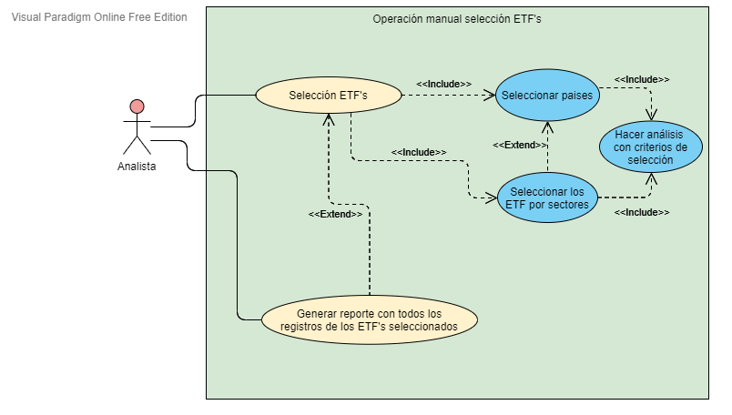

La selección de los ETF’s se puede entender más a profundidad en el diagrama de flujo encontrado en el Anexo:

* **Seleccionar y diseñar el modelo final que se utilizara en el presente proyecto para la estructuración de los activos dentro de un portafolio de inversión, dependiendo del perfil del cliente y horizonte de inversión.**
  + **Modelo para la selección, clasificación y estructuración de los activos dentro del portafolio dependiendo del perfil del cliente y horizonte de inversión. Teniendo en cuenta las tendencias del mercado y las distintas fases del ciclo económico del país en el que se está invirtiendo.**
  + Pará comprender el actual modelo, se presentan los pasos a seguir dentro de la misma para escoger los activos acordes al perfil del cliente, horizonte de inversión y ciclo económico y demás factores financieros que tiene por una parte automatizada y por otra manual en esta evaluación manual podemos evaluar distintos entornos económicos, sociales y diferentes tendencias por parte del consumir. Se diagrama entonces en el siguiente caso de usos mostrado a continuación y que ayudara a elegir correctamente los activos:

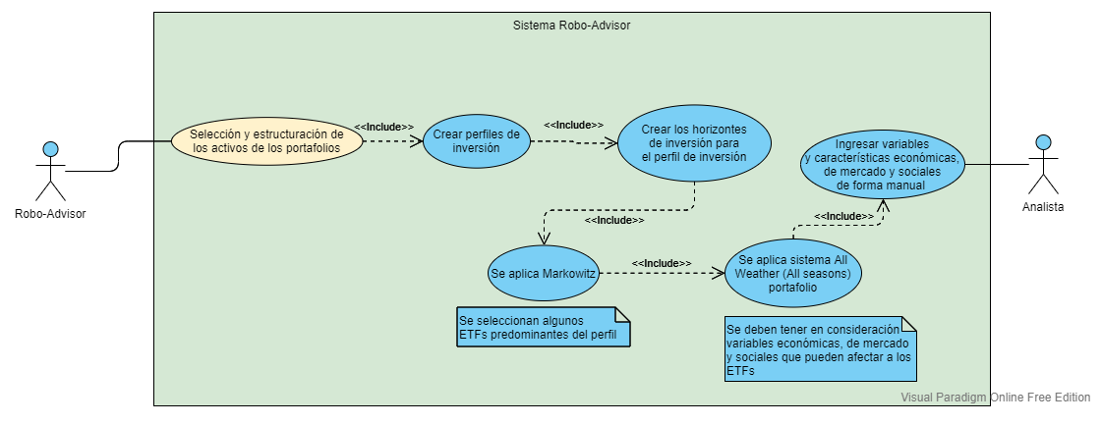

La selección y estructuración de los activos de los portafolios se puede entender más a profundidad en el siguiente diagrama de flujo:

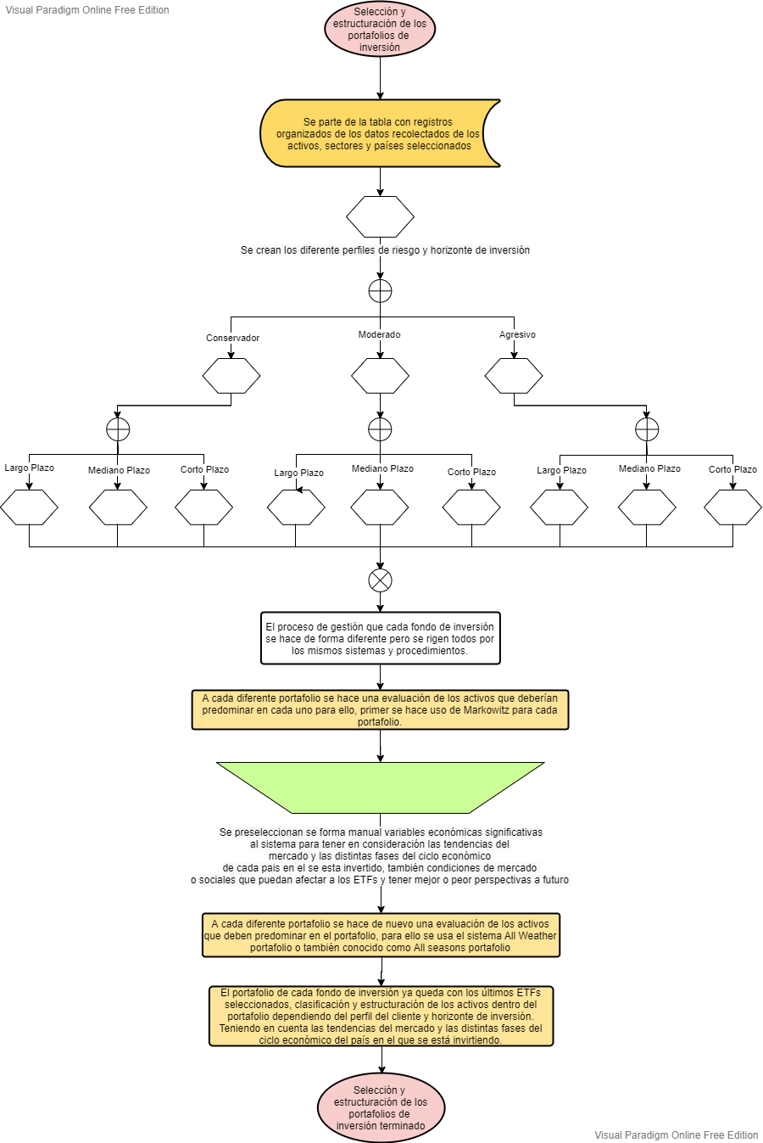

* Seleccionar y diseñar la metodología final de inversión que tendrá el presente proyecto.
  + Metodología de inversión que tendrá el Robo-Advisor

La metodología seleccionada con la que contará el Robo-Advisor será con rebalanceos mensuales. El sistema mes a mes evaluará unas métricas en el comportamiento del activo para evaluar si sigue siendo buena opción tenerlo en cartera o sacarlo, a su vez evalúa si hay que aumentar alguna posición o reducirla. Lo anterior es completamente automatizado, aun así, este tiene un parte manual en la que una persona pueda añadir algunas otras consideraciones del mercado que son significativas.

Para comprender el funcionamiento de la actual metodología, se presentan los pasos a seguir dentro de la misma, se diagrama en el siguiente caso de usos mostrado a continuación y que ayudara a entender el comportamiento del Robo-Advisor:

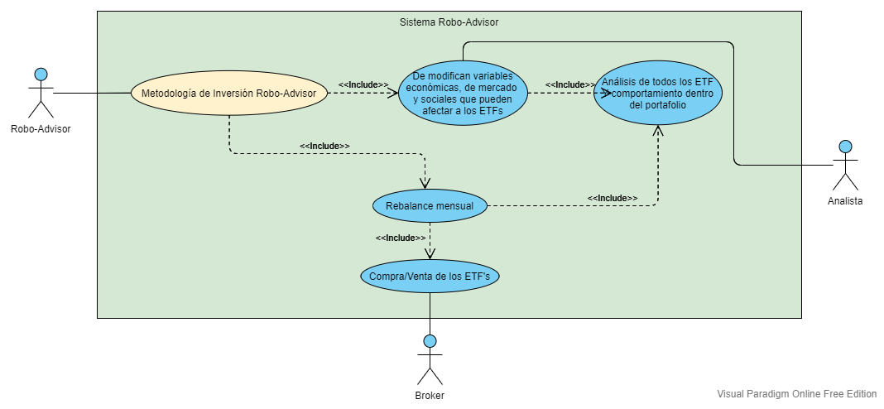

* Diagrama de casos de usos final de los modelos anteriores descritos.

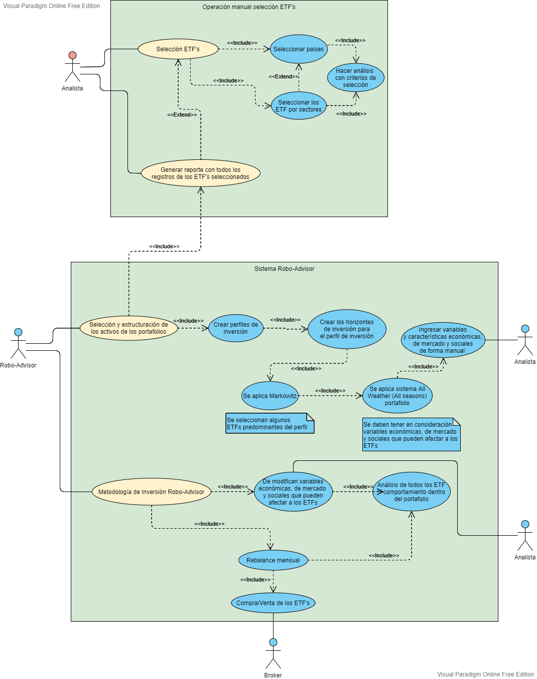

### 9.2.4 Fase de implementación y prueba del prototipo del sistema Robo-Advisor

Durante esta fase se programará los componentes esenciales del Robo-Advisor para tomar decisiones de compra-venta en el mercado de valores norteamericano dado los anteriores modelos y metodologías descritas.

Ahora bien, para cada portafolio va a tener algunas características importantes a considerar, como lo es el tiempo, la volatilidad, las acciones que la van a componer y la fase del ciclo económico en donde nos encontremos (Es decir tenemos que tener en cuenta la rotación de los sectores)

Volatilidades esperadas para los perfiles de inversión

Estas volatilidades hacen referencia a la caída o rentabilidades medias esperadas como se muestran a continuación y se tiene en referencia a varios análisis al respecto (CRAIGS Investment Partners, s. f.; Domínguez, 2019).

|  |  |  |  |
| --- | --- | --- | --- |
|  | Corto plazo  [Max 1 Año] | Mediano plazo  [Entre 2 y 5 años] | Largo plazo  [Mayor a 5 años] |
| Conservador | 1% | 5% | 5% |
| Moderado | 5% | 10% | 15% |
| Agresivo | 10% | 30% | 35% |

Seleccionamos una serie de acciones para cada portafolio, con estas optimizamos cada uno de las carteras para dar o quitar un peso a cada acción.

A su vez, analizamos el estado actual del ciclo económico en el que nos encontremos, esta estrategia de rotación de sectores es importante porque nos da una mirada más aplica de las tendencias actuales del mercado, saber en cuales activos hay mayores perspectivas y estímulos de crecimiento. Este ciclo obedece a una tendencia económica mayor, que a lo largo del tiempo siempre se repite, es la siguiente grafica podemos ver las tendencias y crecimiento en ciertos sectores dependiendo el momento de la economía. (Fidelity, 2019)

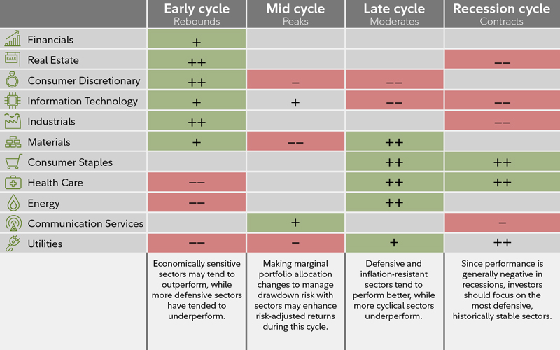

Lo anterior se puede ilustrar de la siguiente manera, que ha sido tomado de StockCharts (ChartSchool, s. f.)

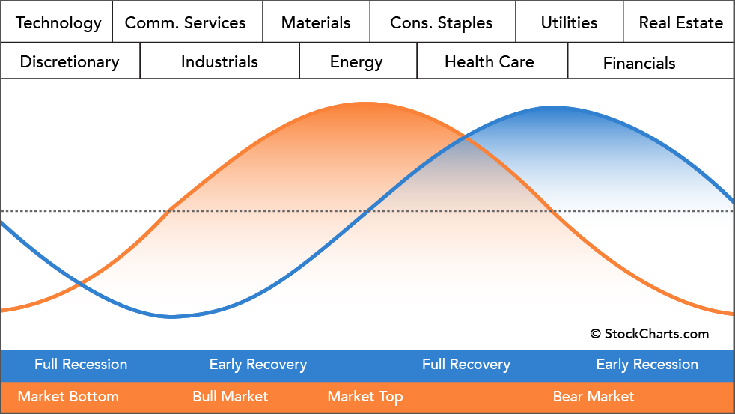

Esta mirada es importante para optimizar los portafolios y poder soportar o no caídas en el mercado dado diferentes análisis del mercado, y poner apostar por el crecimiento de ciertos mercados. La siguiente grafica muestra como el mercado obedece esta tendencia a largo plazo y como a corto es cada vez más volátil (Fidelity, 2019b).

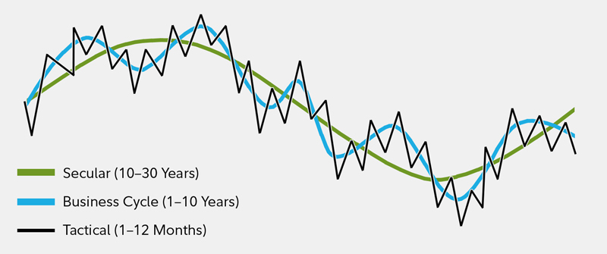

Con esto podemos entender ahora bien el momento y lo que podríamos esperar del futuro crecimiento y las acciones a escoger dado el actual momento en la que la economía se encuentra y han sido analizado por (Fidelity Institutional, 2021; Leer, 2020; Winograd, 2020) entre otros:

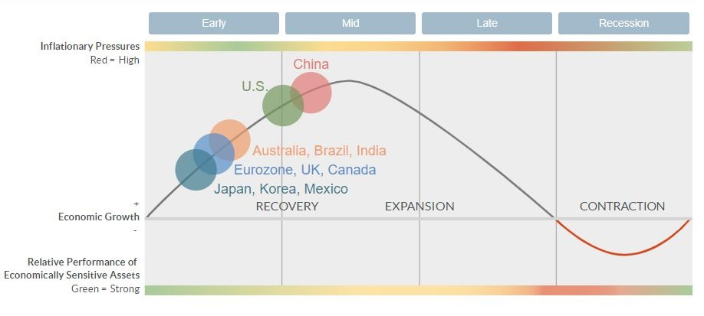

Apoyado de toda información económica y una vez hecha la primera optimización con Markowitz nos apoyamos en el segundo modelo All Weather o también conocido como All Season Portafolio, este modelo se apoya en estas variables económicas y dividiéndolas de la siguiente manera. Los siguientes datos han sido tomados de The Definitive Guide to the All Weather Portfolio. Of Dollars And Data. (Maggiulli, 2020)

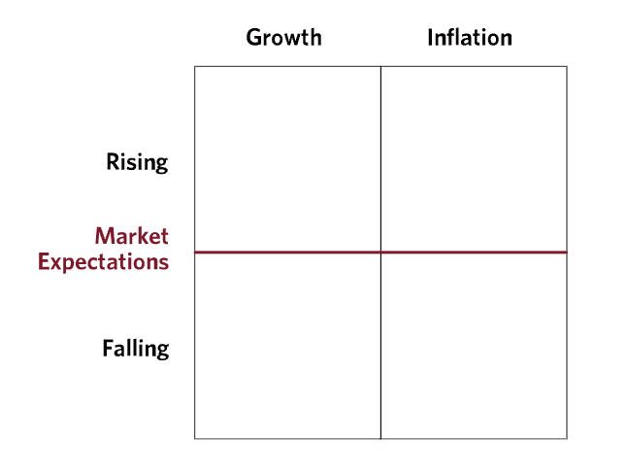

Para cada fase recomienda la siguiente estructura

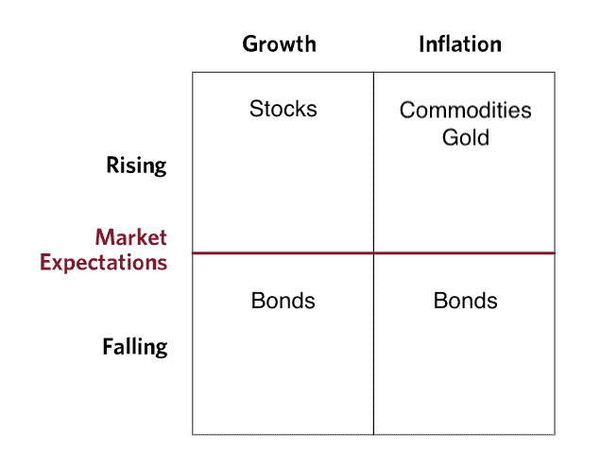

Con los siguientes porcentajes

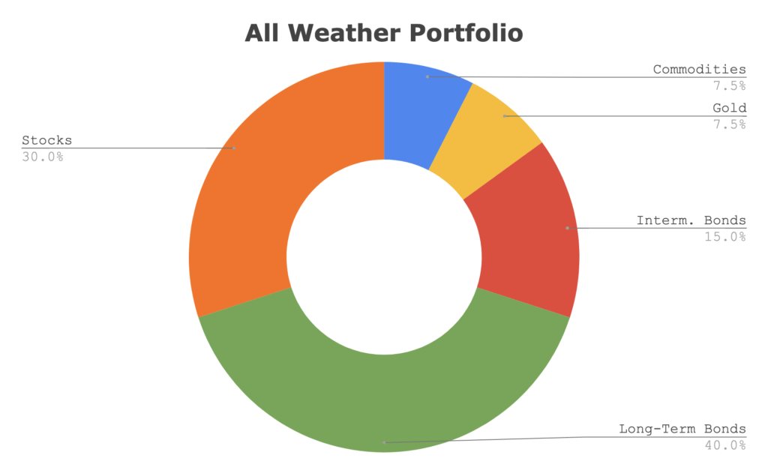

Con base en esta información hacemos uso de la plataforma Quantconnect para desarrollar nuestro Robo-Advisor. En el creamos los diferentes tipos de perfiles y horizontes como podemos observar en el lado izquierdo de la pantalla. En el centro podemos observar el código del portafolio en este caso PortafolioCL (Portafolio con horizonte de inversión Largo plazo para un perfil de riesgo Conservador)

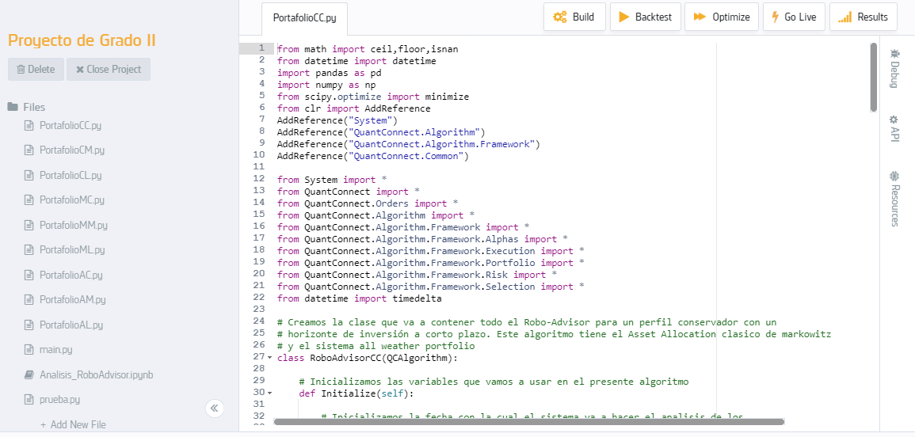

Además, podemos hacer un Backtest a nuestro código y ver el comportamiento del desempeño de nuestro sistema de inversión, en este caso el tiempo optimizo de análisis no debe ser mayor a 10 años, por lo que observamos su comportamiento desde el 1 de enero del 2010.

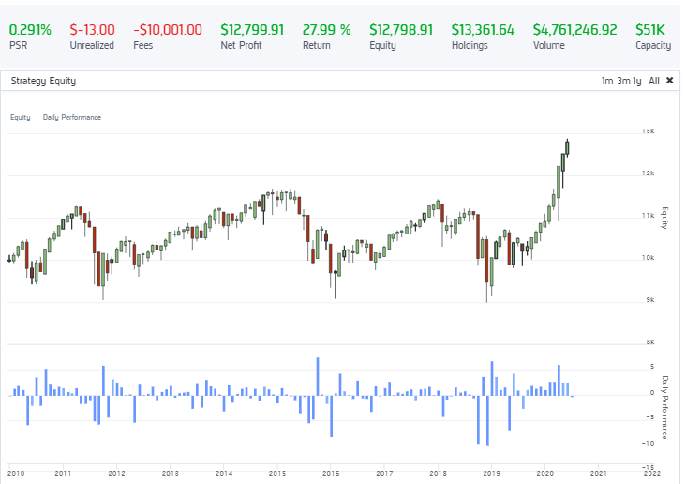

El siguiente grafico muestra el comportamiento de nuestro sistema (Línea Azul Claro) en comparación al Benchmark (Línea azul oscuro) que es el ETF IEI (iShares 3-7 Year Treasury Bond ETF)

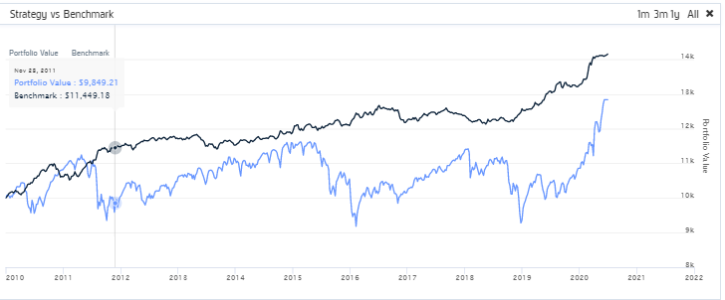

En este caso de prueba, estamos probando un subconjunto de conjunto total de datos para el perfil conversador a corto plazo y con un riego máximo a asumir en pérdida del 5%, aun así, vemos que el sistema está asumiendo caídas mayores. Por lo que hay que corregir las órdenes de compra y venta del sistema, también modificar el rebalanceo, ya que esto puede ser una variable crítica ya que puede haber sobre compras innecesarias y las acciones que está tomando el sistema para el tiempo establecido. Por otro lado, podemos ver el deterioro del sistema dado que el Sharpe Rapio es del 0.2 siendo lo óptimo ser de 1.

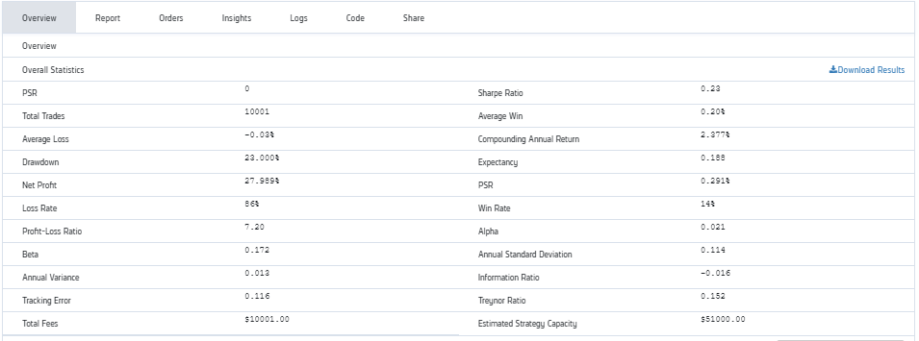

Por lo que se espera cambiar los porcentajes del sistema All Weather, se va a ajustar el modelo de Markowitz, se van a seleccionar los activos más óptimos para el actual perfil y horizonte, se van a hacer otros cambios en cuanto al rebalanceo, gestión de compra y venta de las acciones y corregir el sistema de riesgo del Robo-Advisor.

Si vemos por otro lado al caso PortafolioCC (Portafolio con horizonte de inversión Corto plazo para un perfil de riesgo Conservador), en este caso el tiempo optimizo de análisis no debe ser mayor a 2 años, por lo que observamos su comportamiento desde el 1 de enero del 2019. tenemos que los gráficos obtenidos son los siguientes:

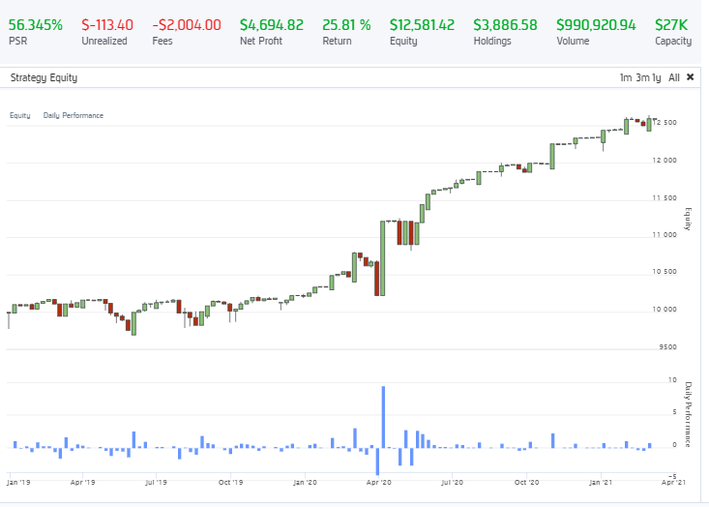

El siguiente grafico muestra el comportamiento de nuestro sistema (Línea Azul Claro) en comparación al Benchmark (Línea azul oscuro) que es el ETF IEI (iShares 3-7 Year Treasury Bond ETF)

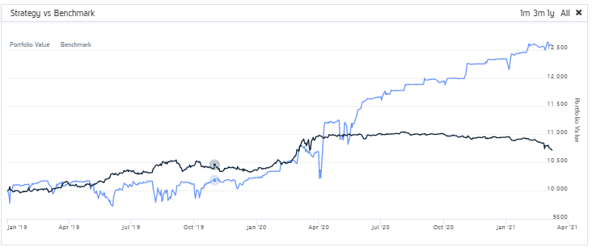

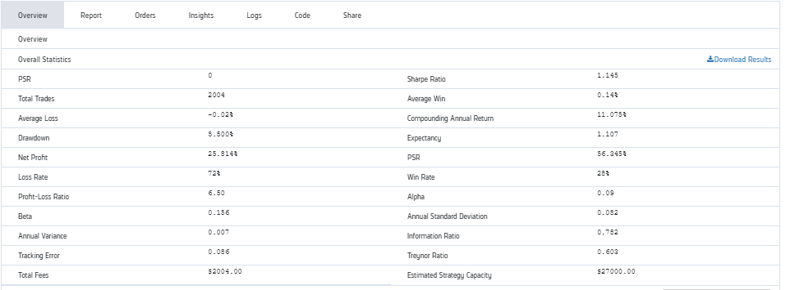

En este caso a diferente el otro perfil, está mucho más optimizado para los riesgo y operaciones que hay, podemos observar que nuestro Sharpe Ratio es del 1.15 superior a 1. Aun así, tenemos que analizar si la información esta provista de forma correcta, si las operaciones están viendo ejecutadas correctamente entre otras variables que se analizaran a mayor profundidad.

https://www.quantconnect.com/tutorials/introduction-to-financial-python/modern-portfolio-theory

https://www.quantconnect.com/forum/discussion/3682/algo-framework-etf-momentum-rebalancing-using-mean-variance-optimization

Bibliografía:

Mora Enguídanos, Araceli (2008). Diccionario de Contabilidad, Auditoría y Control de Gestión. Madrid: Ecobook. p. 12. ISBN 978-84-96877-23-8. Consultado el 11 de mayo de 2013.

Markowitz, Harry M. (March 1952). "Portfolio Selection"; The Journal of Finance 7 (1): 77–91.

Markowitz, Harry M. (1959). *Portfolio Selection: Efficient Diversification of Investments*. New York: John Wiley & Sons.

Capital.com. (s. f.). *Stock selection criterion*. Recuperado 27 de febrero de 2021, de <https://capital.com/stock-selection-criterion-definition>

ChartSchool. (s. f.). *Sector Rotation Analysis*. Recuperado 9 de marzo de 2021, de https://school.stockcharts.com/doku.php?id=market_analysis:sector_rotation_analysis

CRAIGS Investment Partners. (s. f.). *Introduction to your risk profile and asset allocation*. craigsip.com. Recuperado 9 de marzo de 2021, de https://craigsip.com/-/media/craigsip/files/other/risk-profile-and-asset-allocation-guide.pdf?la=en&hash=2EBF7B04E456B340726DD1D68DF458826F04F498

CNBC. (2018, 18 septiembre). *5 criteria to consider when selecting stocks*. https://www.cnbc.com/2018/09/18/5-criteria-to-consider-when-selecting-stocks.html

Desjardins Online Brokerage. (s. f.). *Stock Selection Strategies*. disnat. Recuperado 27 de febrero de 2021, de <https://www.disnat.com/en/learning/trading-basics/stock-selection-strategies/introduction>

Domínguez, M. (2019, 2 mayo). *Qué volatilidad debe asumir cada perfil inversor en su cartera*. elEconomista.es. <https://www.eleconomista.es/mercados-cotizaciones/noticias/9854274/05/19/Que-volatilidad-debe-asumir-cada-perfil-inversor.html#:%7E:text=En%20todo%20caso%2C%20su%20volatilidad,concretas%20ese%20nivel%20podr%C3%ADa%20superarse%22>.

Fidelity. (2019a, junio 19). *The business cycle: Equity sector investing*. https://www.fidelity.com/viewpoints/investing-ideas/sector-investing-business-cycle

Fidelity. (2019b, junio 19). *The business cycle: Equity sector investing*. https://www.fidelity.com/viewpoints/investing-ideas/sector-investing-business-cycle

Fidelity Institutional. (2021, 20 enero). *Business Cycle Update*. https://institutional.fidelity.com/app/item/RD_13569_40890/business-cycle-update.html#:%7E:text=Global%20Business%20Cycle%20in%20a,enter%202021%20in%20maturing%20recoveries.

Leer, J. (2020, 23 diciembre). *Analysis: The Four Phases of the 2021 U.S. Economy*. Morning Consult. https://morningconsult.com/2020/12/23/analysis-the-four-phases-of-the-2021-economy/

Maggiulli, N. (2020, 11 agosto). *The Definitive Guide to the All Weather Portfolio*. Of Dollars And Data. https://ofdollarsanddata.com/ray-dalio-all-weather-portfolio/

Nasdaq. (2018, 14 septiembre). *5 Criteria To Consider When Selecting Stocks*. https://www.nasdaq.com/articles/5-criteria-consider-when-selecting-stocks-2018-09-14

Shah, S., & Carlson, D. (s. f.). *ETF Database: The Original & Comprehensive Guide to ETFs*. etfdb. Recuperado 27 de febrero de 2021, de https://etfdb.com/

SPDR. (2021, 26 febrero). *Snapshot - All Sector SPDR ETFs*. https://www.sectorspdr.com/sectorspdr/sectors

Trethewey, S. (2017, 20 diciembre). *The importance of stock selection*. Milford Asset. https://milfordasset.com/insights/importance-stock-selection

Winograd, E. (2020, 4 diciembre). *A Road Map to the Coming US Economic Cycle*. Alliancebernstein.com. https://www.alliancebernstein.com/library/A-Road-Map-to-the-Coming-US-Economic-Cycle.htm

**Anexo**

